Применение техники Скорочтения на уроках в начальной школе

Смысловое чтение - один из метапредметных результатов освоения основной образовательной программы основного общего образования ФГОС.
Цель чтения – получение и быстрая переработка письменной информации.
В современной школе у детей большая нагрузка: школа, кружки, репетиторы- все это отнимает много времени. Помимо всего этого, каждый ребенок имеет электронный гаджет, который также отнимает не мало времени. Приходя из школы, домой детям необходимо делать уроки, на которые остается с каждым годом все меньше времени, а нагрузка растет, количество информации удваивается. Основным источником информации в учебном процессе, по-прежнему, остается чтение. Существует противоречие между малой скоростью чтения и большим объемом учебной информации, которую учащимся необходимо освоить.
Как же научить ребенка читать с меньшими затратами?

Навык быстрого и осознанного чтения текстов различной тематики и сложности необходим для учащихся, оканчивающих начальную школу и переходящих в среднее звено общеобразовательной школы.

Начиная с первых дней обучения в школе, учащиеся выполняют упражнения для развития памяти и формирования быстрого и осознанного чтения. Несмотря на это, множество детей при поступлении в школу уже умеют читать, но не бегло, а к концу начальной школы все еще сталкиваются с трудностями при чтении новых текстов. Так, к примеру, показатели скорости чтения к концу 4-го класса, согласно условным нормативам ФГОС, должны составлять 100–120 слов в минуту, а само чтение ребенка иметь уверенный темп и цельный способ прочтения (читается все слово, не по слогам или буквам), оценивается также правильность чтения слов и выразительность. Помимо данных показателей, учитель также может проверить степень осознанности прочитанного ребенком текста: задаются вопросы по содержанию, сюжету, главным героям, авторской проблематике.

В первом классе упражнения по скорочтению направлены на тренировку зоркости. На данном этапе предлагается использовать следующие тренажеры «Шторка», «Чтение через решетку», «Половинки», «Поймай слово» и «Путаница». Данные тренажеры помогают ребенку сосредоточиться на тексте и позволяют увеличить в дальнейшем темп чтения.

Упражнения второго класса отличаются от первого, они являются по сложнее и если ребенок освоил упражнения первого класса, с упражнениями второго класса справиться с легкостью. Данные упражнения ориентированы на расширение угла зрения. На данном этапе предлагается использовать тренажеры «Числовая таблица Шульте», «Слоговая таблица», «Пирамида», которые позволяют ребенку сформировать более широкое «поле чтения», захватывать не одно–два слова, а четыре–пять.

Предполагается, что упражнения третьего класса будут способствовать развитию более высокого темпа чтения. На данном этапе предлагается использовать тренажеры «Столбики», «Читай и показывай».

Целью четвертого класса упражнений скорочтения является развитие долгосрочной памяти и формирование внимательности, образности. На данном этапе предлагается использовать тренажеры «Назови цвета» (с данным упражнением справляются и в первом классе), «Запомни картинку», «Найди отличия».

Тексты для скорочтения
Для развития быстрого чтения можно использовать специальные тексты для скорочтения. Эти тексты отличаются от обычных и прекрасно подходят для развития быстрого способа чтения. Например, текст может быть повёрнут от читающего на 90 градусов, написан вверх ногами, либо в нём могут отсутствовать некоторые буквы, которые необходимо отгадывать. Также при обучении скорочтению используют «зашумлённые» тексты — на такие тексты накладываются различные «решётки» или «паутинки». Тексты для скорочтения можно найти в книгах-тренажёрах по развитию скорочтения у детей.

В своей практике я часто использую такие упражнения, как «Назови цвета», «Лабиринт», «Чтение через решетку».

«Назови цвета»

В начале упражнения детям даются слова и цвета соответствующие. Важно назвать цвет.

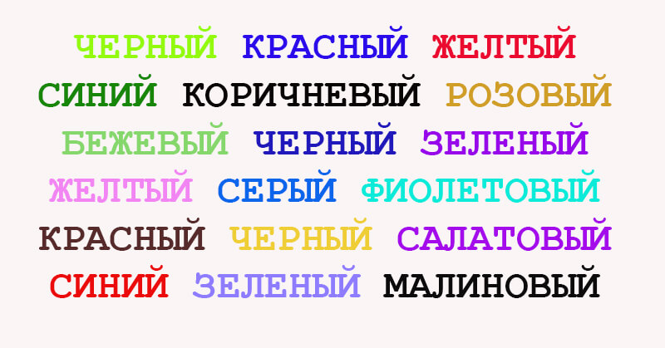

«Лабиринт»
Ещё одна важная составляющая процесса чтения — способность длительное время концентрировать внимание.
Этот поднавык тренируется с помощью знакомых с детства головоломок-лабиринтов, которые также помогут освоить быстрый способ чтения.
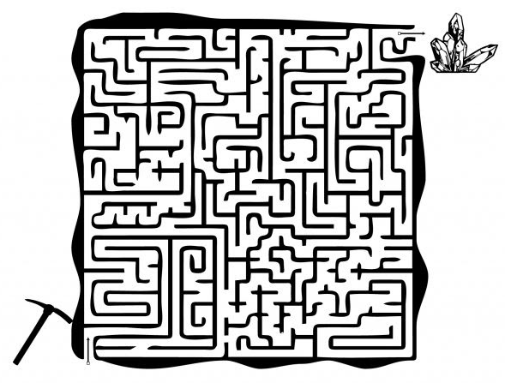
Попробуйте одним только взглядом найти выход из этой ловушки.

«Чтение через решетку»

Развивается умение правильного чтения, правильно ставить необходимые буквы.
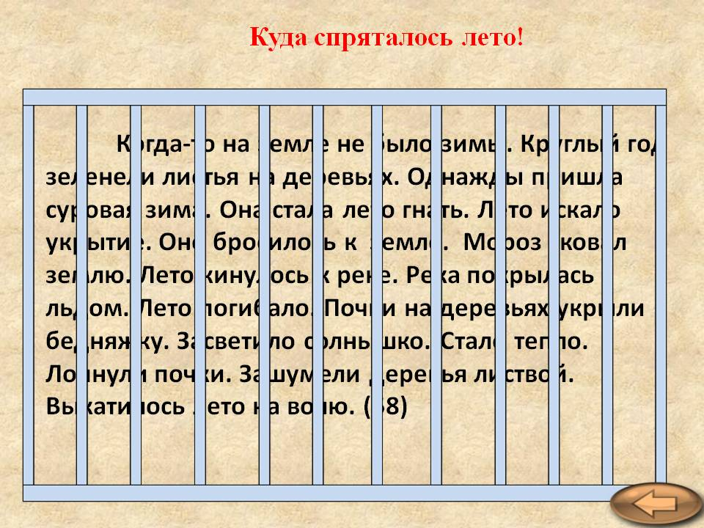

Упражнение «Рисование двумя руками»
Смысл прохождения упражнения: одновременные движения обеих рук активируют сразу оба полушария. Создаются новые нейронные связи, а значит, процессы анализа и синтеза информации проходят быстрее. Как следствие, повышается умственная активность и работоспособность. Ученик лучше усваивает знания, проще осваивает навыки, успевает выполнять больше задач. О таком эффекте мечтает каждый преподаватель и родитель!
Задание: Возьмите 2 карандаша и одновременно двумя руками обрисуйте осьминога.
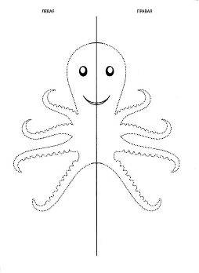
Начинать следует с простых линий и геометрических фигур, постепенно усложняя рисунок. Картинку каждый раз меняем.
Это лишь малая часть тех упражнений, которые можно использовать абсолютно на всех уроках в начальной школе.
Таким образом, что же такое скорочтение? Скорочтение – это набор техник, которые нужно выполнять постоянно и увеличивать сложность для того, чтобы достигнуть результата. Это действительно работает.
Уделяя технике «Скорочтение» 5 минут в начале урока, либо во время группы продленного дня, вы заметите, что скорость чтения вашего класса увеличится в 2 раза с учетом понимания текста.
У учащихся будут сформированы следующие умения:
- понимать целостный смысл текста;
- ориентироваться в тексте и находить требуемую информацию;
- логически рассуждать, пользуясь приемами анализа, сравнения обобщения, классификации, систематизации;
- извлекать и анализировать информацию из различных источников;
- читать внимательно и вдумчиво;
- обоснованно делать выводы, доказывать.

